Krypto-Handels-Apps - Android vs. IOS

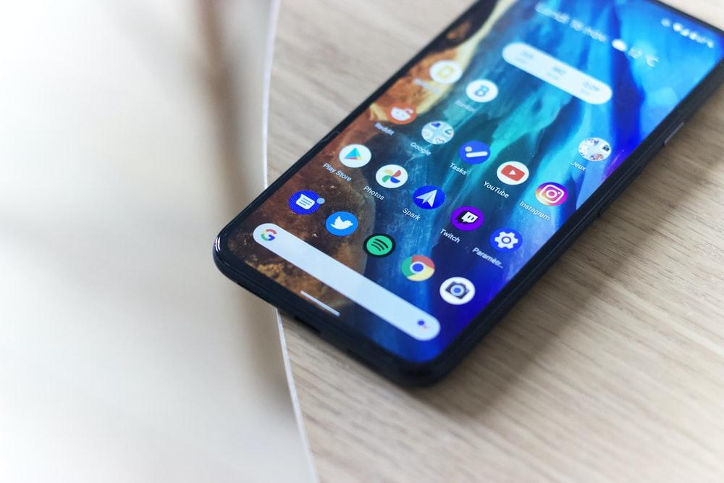

Es ist nicht überraschend und ganz natürlich, dass Kryptowährungen anfangs Zweifel und sogar Befürchtungen hervorrufen. Mit der Zeit haben sich die Menschen jedoch für die Idee der digitalen Währungen erwärmt, und heute behandeln viele Anleger Kryptowährungen als Mainstream-Assets.

Einer der Hauptgründe für die Beliebtheit von Kryptowährungen ist die Einfachheit und Bequemlichkeit des Handels, die vor allem durch Smartphones ermöglicht wird.

# Warum Krypto-Apps?

Kurz gesagt: Krypto-Handels Anwendungen ermöglichen es Händlern,:

* Digitale Assets speichern, kaufen oder verkaufen
* Handel treiben
* Krypto-Preise verfolgen
* Erhalten Sie wichtige Updates

# Beste Krypto-Apps

Wenn es jedoch um Smartphone-Anwendungen geht, steht die Debatte "Android vs. IOS" immer im Vordergrund - und das ist bei Kryptowährung Anwendungen nicht anders. In diesem Blog werden wir also die besten Krypto-Apps für Android und IOS vorstellen.

# Android Krypto-Trading-Anwendung:

Beginnen wir mit der Diskussion von Kryptowährungen Anwendungen für Android. Während Android-Nutzer zahlreiche Optionen haben, wenn es um Anwendungen für den Handel mit digitalen Währungen geht, glauben wir, dass **KuCoin** die beste ist**.**

Obwohl KuCoin sowohl für Android als auch für IOS verfügbar ist, ist unserer Meinung nach die erste Version deutlich besser. Während die App im Wesentlichen Binance (der Mainstream-App für den Krypto-Handel) sehr ähnlich ist, bietet KuCoin ein paar zusätzliche Funktionen.

Zum einen können Sie das eigene, einzigartige Coin-Call-System der App genießen. Darüber hinaus ist KuCoin eine der wenigen Krypto-Plattformen, die Nutzern, die NEO halten, GAS anbieten. Also, alles in allem, solche einzigartigen Funktionen, gepaart mit einer einfach zu bedienenden Schnittstelle, machen KuCoin eine ausgezeichnete Wahl für Krypto-Händler, die Android-Geräte verwenden.

# IOS Crypto-Trading-Anwendung:

Kommen wir nun zu den IOS-Krypto-Handels Anwendungen. Auch hier wird es den IOS-treuen Krypto-Händlern nicht an Apps mangeln, aber sie werden kaum etwas Besseres finden als die Krypto-Handels Anwendung **Voyager**.

Das herausragende Merkmal dieser App ist ihr hoher Funktionsumfang, der sie zu einer guten Wahl sowohl für Anfänger als auch für diejenigen macht, die bereits ein wenig Erfahrung im Krypto-Handel haben. Mit **Voyager können** Nutzer mit mehreren Kryptowährungen handeln, darunter Bitcoin und Ethereum.

Diese App wurde entwickelt, um Händlern, die es mit dem Handel ernst meinen, die Arbeit zu erleichtern. Als solche bietet sie ausgefeilte Funktionen wie verschiedene Charting-Tools, Preisdiagramme und, wie wir bereits erwähnt haben, Zugang zu verschiedenen anderen digitalen Währungen außer Bitcoin.

**Voyager** verspricht, ähnlich wie sein Android-Pendant, eine einfache und benutzerfreundliche Schnittstelle. Darüber hinaus ist es hochgradig sicher und erfordert keine Provisionen wofür die [blockchain technologie](https://www.digitalfernsehen.de/news/technik/tech/wofuer-die-blockchain-technologie-hinter-bitcoin-noch-genutzt-wird-578887/) hinter bitcoin noch genutzt wird.

# Beste Trading App für IOS und Android:

Wie wir bereits erwähnt haben, gibt es viele Krypto-Handels Anwendungen sowohl für Android als auch für IOS, aber einige haben bessere Android-Versionen, während andere für IOS-Nutzer vorteilhafter sind. Allerdings gibt es auch einige Anwendungen, die ziemlich konsistent über beide Software sind, und von diesen Anwendungen, glauben wir, dass **Binance** geschieht, die beste zu sein.

**Binance** ist eine der allerbesten Apps für Nutzer beider Software, wie die Tatsache beweist, dass es oft die erste Wahl für alle ist, die mit dem Handel und der Investition in Kryptowährungen beginnen wollen. Das liegt daran, dass **Binance** mit so ziemlich jeder Funktion ausgestattet ist, die ein Krypto-Händler benötigt, unabhängig von seinem Erfahrungsstand. Es bietet mehrere Kryptowährungen, einschließlich seiner eigenen Binance Coin.

# Schlusswort:

Das Aufkommen von Kryptowährungen Anwendungen hat eine entscheidende Rolle bei der Popularität digitaler Währungen in der ganzen Welt gespielt. Unabhängig davon, ob Sie ein Android- oder IOS-Benutzer sind, hoffen wir, dass dieser Artikel, der die führenden Apps für beide Softwares abdeckt, Ihnen bei Ihren Kryptowährung Handels- und Investitionsvorhaben nützlich sein wird.